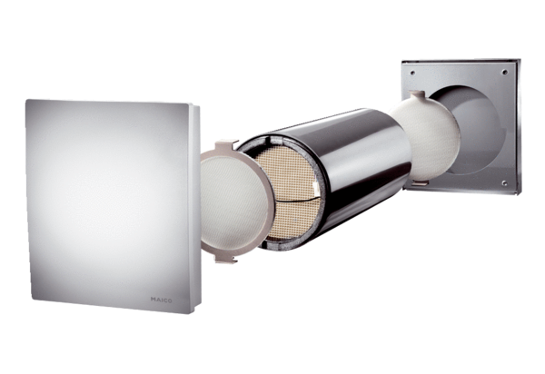Kompletní sada PP 60 KAObsah dodávky: 1 kusSortiment: K
Typové číslo: 0095.0202Výrobce: MAICO

